*Институт транспорта и связи*

**Домашние работы**

По дисциплине

«Численные методы и прикладное программирование»

Студент: Федяев Роман

Группа: 3102BD

Рига

2014 г.

**Задание 1**

Решить систему линейных уравнений 3-го порядка с комплексными коэффициентами методом исключения Гаусса.



Ng = 11, Ns = 6 .

# Решение.

Исходная матрица коэффициентов и свободных членов, после подстановки переменных.

A0=

Коэффициент для обнуления элемента a21 будет k1 = -a21/a11 = 0.1400 - 0.1800i

Домножаем первую строку на этот коэффициент и прибавляем результат ко второй строке.

A1=

Коэффициент для обнуления элемента a31 будет k2 = -a31/a11 = -0.2400 - 0.7200i

Домножаем первую строку на этот коэффициент и прибавляем результат к третьей строке.

A2=

Коэффициент для обнуления элемента a32 будет k3=-a32/a22= 0.4744 + 0.7300i

Умножаем вторую строку на этот коэффициент и прибавляем к строке 3.

A3=

Из приведенной к такому виду матрицы находим x1, x2, x3.

x3 = b3/a33 = -0.5606 + 1.2852i = 1.402ej*1.982

x2 = (b2 - a23*x3)/a22 = 1.2870 + 1.2393i=1.787ej*0.767

x1 = (b1 - a13*x3 - a12*x2)/a11 =0.0900 + 0.4689i=0.477ej*1.381

Проверка. Подставим значения x1, x2, x3 в уравнения и получим:

c1 = a11*x1 + a12*x2 + a13*x3 = 3.0000 + 6.0000i

c2 = a21*x1 + a22*x2 + a23*x3 = 1.0000 +14.0000i

c3 = a31*x1 + a32*x2 + a33*x3 = 0.0000 +10.0000i

Невязки для каждого уравнения для действительной и мнимой составляющих:

|  |  |  |
| --- | --- | --- |
|  | real(c)-real(b) | imag(c)-imag(b) |
| 1 | 0 | 0 |
| 2 | -8.8818e-16 | -1.7764e-15 |
| 3 | 3.5527e-15 | 0 |

**Задание 2**

Задана функция одной переменной ***у(х)*** в виде таблицы значений:

|  |  |  |  |  |
| --- | --- | --- | --- | --- |
| x | -1 | 11 | 6 | 10 |
| y(x) | 1 | 1 | 8 | -2 |

Ng=11, Ns=6

1. Интерполировать функцию полиномом Лагранжа 3-го порядка ***L3(x).*** Выполнить проверку правильности интерполяции по всем точкам.

2. Аппроксимировать функцию по методу наименьших квадратов полиномом 2-го порядка ***φ2(x)***.

3. Построить графики интерполяции ***L3(x)*** и аппроксимации ***φ2(x)*** на одном рисунке в интервале ***xϵ[xmin, xmax]*** из таблицы и отметить на поле графика заданные табличные точки.

# Решение

1. Локальные полиномы Лагранжа для заданной функции:

; ;

; ;

Итоговый полином примет вид:





**Проверка:**

L3(-1) = = 1

L3(11) = =1.0252 ≈ 1

L3(6) = =8.0042 ≈ 8

L3(10) = = -1.9810 ≈ -2

2. Аппроксимирующий по методу наименьших квадратов полином 2-го порядка:



Система уравнений для вычисления коэффициентов:

Решив систему, получим полином: 

3. Графики функции, интерполяции ***L3(x)*** и аппроксимации ***φ(x):***

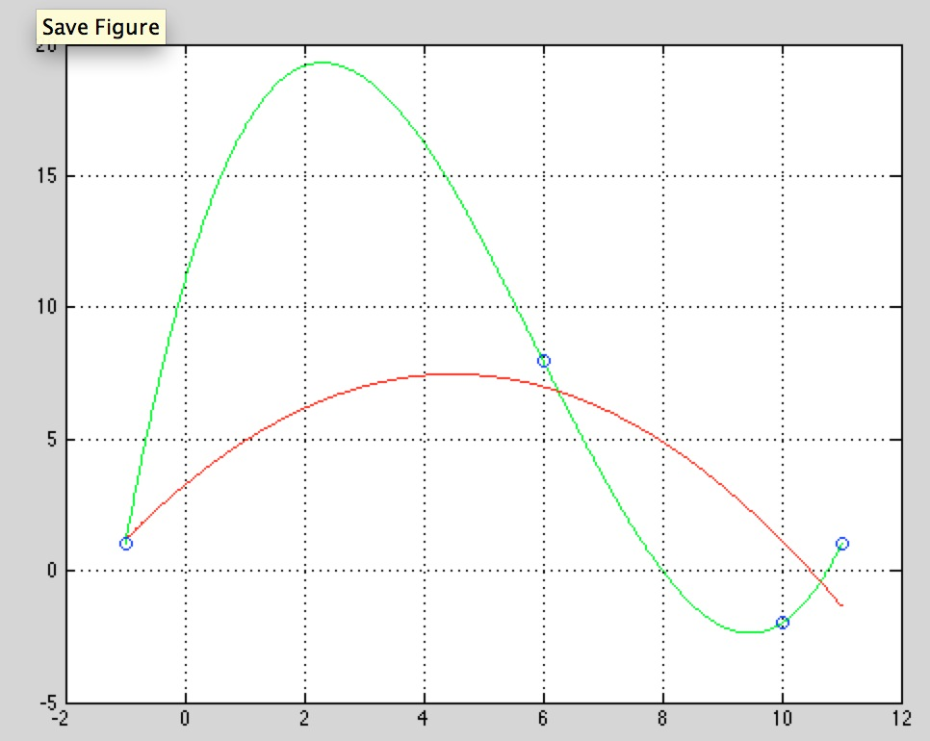

**Задание 3**

**Содержание задания:**

Задана функция одной переменной ***f(x)*** и границы интервала ***а*** и ***b:***

1. Вычислить определенный интеграл на интервале ***[a,b ]*** , разделяя

интервал на ***п* = *5*** частей с шагом ***h*** = ***( b*** − ***a ) n***:

• методом прямоугольников,

• методом трапеций,

• методом Симпсона,

2. Сравнить полученные результаты.

3. Вычислить производную по методу центральных разностей ***f'(x)*** и интеграл с

переменным верхним пределом по методу трапеций, выбирая

шаг *h.* Результаты занести в таблицу.

4. Выбрав соответствующие масштабы, построить графики функций ***f(x), f'(x)*** и

***F(x)*** на одном рисунке в интервале ***x*** ∈ ***[a,b ]*** *.*

**Решение**

**Вычисление определенного интеграла**

Вычисляем шаг дискретизации:

|  |  |  |  |  |  |  |
| --- | --- | --- | --- | --- | --- | --- |
| **i** | 0 | 1 | 2 | 3 | 4 | 5 |
| **x** | 0π | 0.2π | 0.4π | 0.6π | 0.8π | π |
| **f(x)** | 0 | 0.23205 | 1.5018 | 3.3792 | 3.7128 | 0 |

**Метод прямоугольников:**

Сумма площадей

**Метод трапеций:**

;

;

;

;

;

Сумма площадей

**Метод Симпсона:**

Сумма площадей

**Сравнение полученных результатов:**

**Точный ответ** :

**Ответ по методу прямоугольников:**

**Ответ по методу трапеций:**

**Ответ по методу Симпсона:**

Ответ по методу трапеций и прямоугольников - наиболее приближенный к точному.

**Вычисление производной по методу центральных разностей и интеграл с переменным верхним пределом по методу трапеций**

|  |  |  |  |  |  |  |
| --- | --- | --- | --- | --- | --- | --- |
| **i** | **0** | **1** | **2** | **3** | **4** | **5** |
| **x** | 0π | 0.2π | 0.4π | 0.6π | 0.8π | π |
| **f(x)** | 0 | 0.23205 | 1.5018 | 3.3792 | 3.7128 | 0 |
| **f’(x)** | - | 1.1951 | 2.5044 | 1.7595 | -2.6891 | - |
| **F(x)** | 0 | 0.07201 | 0.61672 | 2.1501 | 4.3781 | 5.5445 |

**Вычисление производной по методу центральных разностей:**

**Вычисление интеграла с переменным верхним пределом по методу трапеций:**

***.***

*;*

*;*

*;*

*;*

*;*

**График функций**

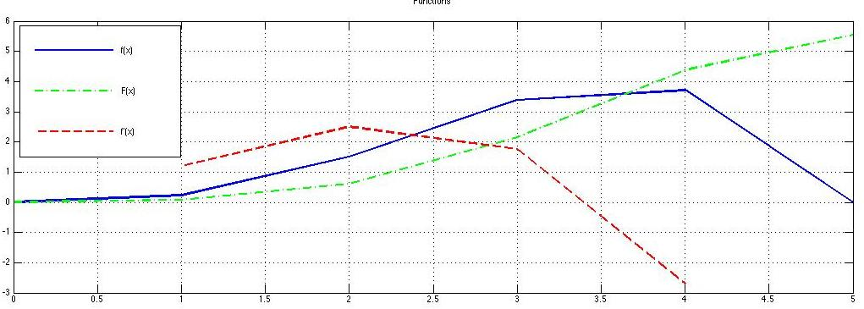

**Задание 4**

**Содержание задания:**

Решить нелинейное уравнениечетырьмя различными методами:

* методом бисекции;
* методом хорд;
* методом Ньютона;
* методом простых итераций (последовательных приближений).

Выполнить по 6 итераций каждым методом,сравнить погрешность вычислений.

**Решение**

**Метод бисекции**

**Подготовка:**

* **Интервал [a, b]:** a = -4.5, b =-3.5 ,

**Шаги:**

**Метод хорд**

**Подготовка:**

* **Интервал [a, b]:** a = -4.5, b = -3.5 ,

**Шаги:**

**Метод Ньютона**

**Подготовка:**

* **Интервал [a, b]:** a = -4.5, b = -3.5 ,
* **Производная: ;**

**Шаги:**

**Метод простых итераций (Якоби)**

**Подготовка:**

* **Интервал [a, b]:** a = -4.5, b = -3.5 ,
* **Приведение уравнения к виду, удобному для итерации:**
* **Проверка устойчивости:**

* **Введение коэффициента релаксации:**
* **Проверка устойчивости:**

**Шаги:**

**Выводы**

**Ответы:** Точный ответ Wolfram|Alpha - -3.92279330

Метод бисекции -

Метод хорд -

Метод Ньютона -

Метод простых итераций (Якоби) -

**Задание 5**

**Содержание задания:**

Решить линейное дифференциальное уравнение второго порядка с постоянными коэффициентами:

1. Классическим методом;
2. Операторным методом;
3. Задачу решить численным методом Рунге-Кутта 4-го порядка и построить график решения.

**ПРИМЕЧАНИЕ.** Для численного метода Рунге-Кутта предварительно требуется

рассчитать время переходного процесса, используя найденные ранее корни характеристического уравнения. В качестве интервала наблюдения выбирается временной интервал *,* где  *.* Здесь  *–* минимальный по величине (модулю) корень характеристического уравнения .

Рекомендуемая величина шага дискретизации при использовании программы метода Рунге–Кутта. Исходное уравнение 2-го порядка преобразуется в систему двух уравнений 1-го порядка с помощью замены переменных:

Исходное дифференциальное уравнение:

**Классический метод**

Частное решение

Общее решение:

Задача Коши:

Система уравнений

**Операторный метод**

*Теорема:*

**Метод Рунге-Кутта 4 порядка**

**Подготовка к вычислениям по методу Рунге-Кутта**

* Преобразование диф. уравнения второго порядка в систему двух уравнений первого:
* Вычисление корней характеристического уравнения:
* Расчет интервала времени наблюдения:
* Расчет шага дискретизации:

**Вычисления значений точек по методу Рунге-Кутта**

**Графики решений по классическому (аналитическому), операторному методам и методу Рунге-Кутта**

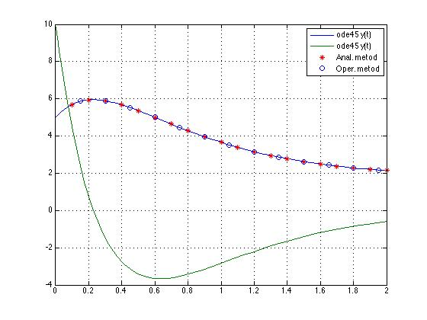

**Задание 6**



Nvar=2; Amax = 11

1. Для периодической несинусоидальной функции, заданной графически, определить:

- постоянную составляющую A0

- косинусные и синусные коэффициенты Ck и Bk для трех первых гармоник (k = 1, 2, 3) разложения в ряд Фурье

- модуль Ak и фазу φk каждой гармоники.

2. Построить комплексный спектр  и амплитудно-фазовый спектр сигнала , как функцию от частоты 

3. Рассчитать значения функции  в 7 точках на интервале  и занести их в таблицу.

4. По результатам расчета построить графики исходной функции  и  на одном рисунке.

# Решение.

1.а) постоянная составляющая

1.б) коэффициенты Bk для k = 1, 2, 3 по формуле 

1. в) коэффициенты Ck для k = 1, 2, 3 по формуле 

1. г) модуль гармоник Ak для k = 1, 2, 3 по формуле 







1. д) фаза гармоник для k = 1, 2, 3 по формуле 







2. Комплексный спектр

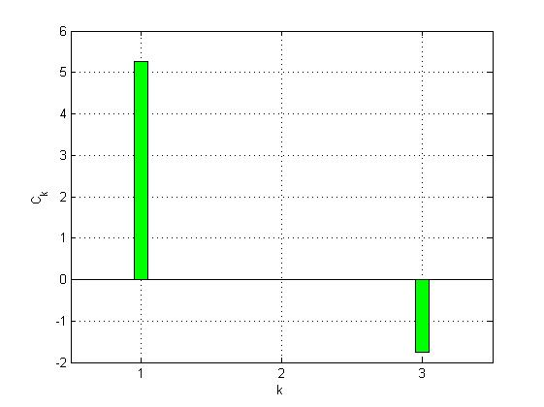

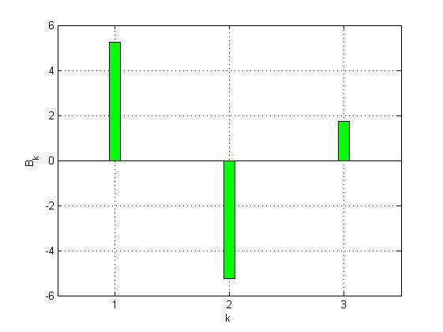

Амплитудно-фазовый спектр сигнала 

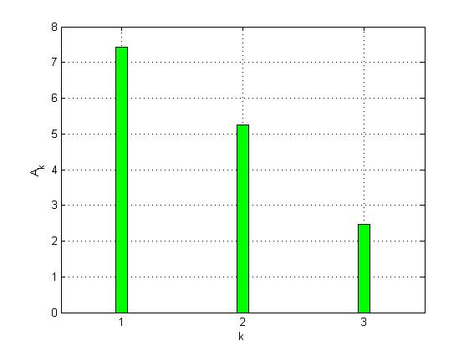

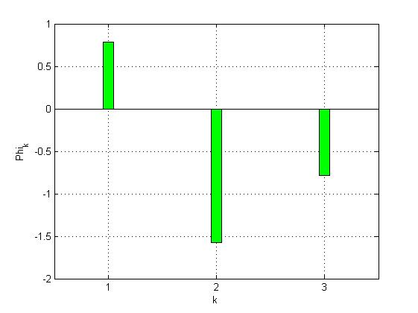

3. Общий вид разложения периодической функции в ряд

|  |  |  |  |  |  |  |  |
| --- | --- | --- | --- | --- | --- | --- | --- |
| t |  |  |  | 0 |  |  |  |
|  | -2.1439 | -13.798 | -2.1439 | 4.8589 | 4.8589 | 6.6096 | -2.1439 |

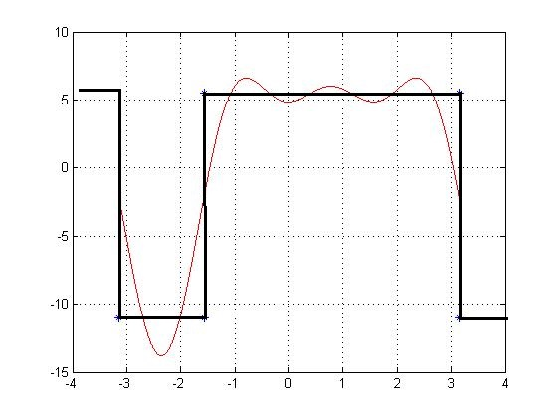

**Задание 7 (Matlab)**

**Задание II-3**

Решение системы ОДУ (стабилизация цены в денежном выражении):

при и начальных условиях x(0)=1 и y(0)=0.5. Построить графит x(t) – деньги, y(t) – товар и фазовый портрет системы на временном интервале [0;75]

***Код команд:***

function y = FIle1_RF(t, x)

y = [0.3 - 0.1*x(1).*x(2); 0.52 - 0.18*x(2) - 0.1*x(1).*x(2)];

end

>> x0 = [1 0.5];

>> t = [0 75];

>> [t, x] = ode45( 'FIle1_RF', t, x0 );

>> plot(t, x), grid on

>> figure(3), comet(x(:,1), x(:,2))

|  |  |
| --- | --- |
|  |  |

**Задание VII-14**

Методом линейного программирования минимизировать функцию

Найти минимум при указанных ограничениях

***Код команд:***

clc, clear

% F celevaja funk

% A ogranic

% B vektor pravoj casti

F = [2. 5.];

A = [-1 0; 0 -1; -1 -1; 1 2; 2 1];

B = [0; 0; -5; 14; 14];

[x,fval, exitflag] = linprog(F, A, B)

Optimization terminated.

x =

5.0000

-0.0000

fval =

10.0000

exitflag =

1